Компиляция замечаний\вопрос к комплектам АИ:

- Замечания\вопросы по система ОВ
- МОП типового этажа размеры решёток ПД не соответствуют действительности. Насколько это критично? ведь отделка будет после установки систем
Для нас не сильно критично поскольку сместить, уменьшить, увязать с другими элементами оконечки или интерьера нет возможности. Тем не менее было бы правильно увязать все решения между разделами.
Нами выдавались задания по типовым этажам 06.04.2023, замечаний/комментариев не поступало.
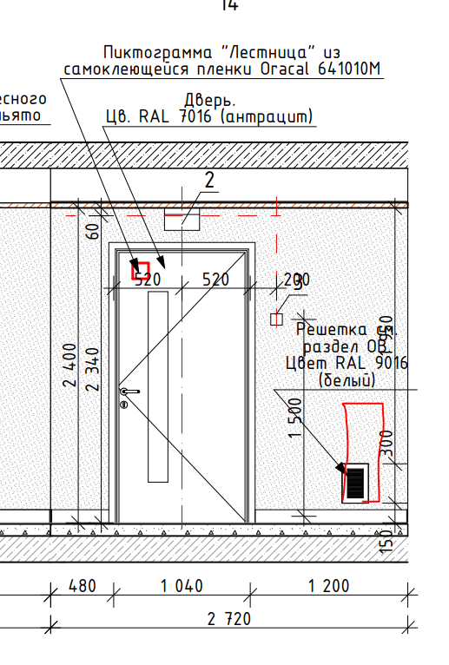
- Отделка ЦИН не соответствуют АР. Для приточных систем ЦИН предусмотрена ниша
Нами выдавалось задание по ЦИН 26.04.2023, комментариев касательно данной зашивки для устройства решетки вентиляции не было.

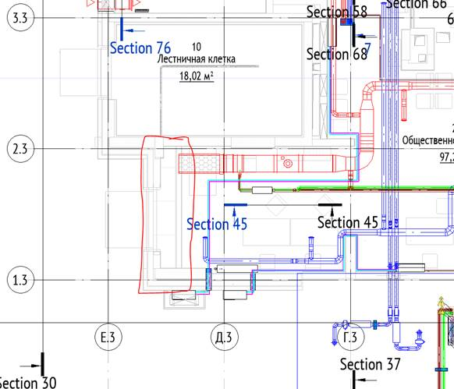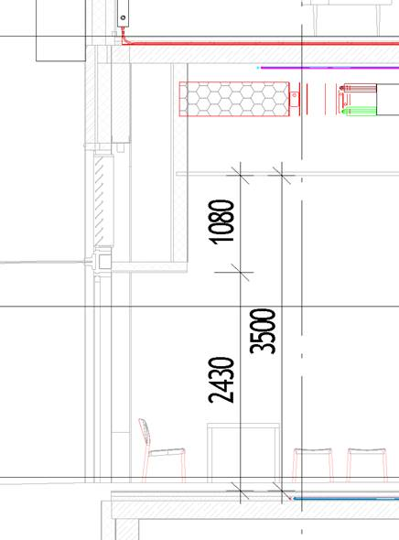

- Замечания\вопросы по системам СС (ранее направлялись)
АИ квартиры МГН: интерьеры квартиры не соответствуют представленным в АР,
Планировки в АИ приняты в соответствии с исходными данными направленными в начале проектных работ. Просим дать конкретику, в чем выявлено не соответствие? размещение и количество розеток, количество светильников в коридорах не соответствует ЭОМ, соответственно размещение дымовых извещателей не совпадает , отсутствует розетка радио на кухне.. Просьба учесть, что задания в КР на закладные в монолитных конструкциях от СС и ЭОМ уже выданы. Задания в электронном виде по расположению оконечного оборудования выдавалось в период 15.03.2023. Замечаний по данному вопросу ранее не поступало.
АИ квартиры 4-х комнатные: размещение мебели отличается (в пом.6 кровать и телевизор на противоположной от АР стороне), телевизионные панели на кухне выполнены вСС с учетом размещения на пустой стене, а не в зоне угловой кухни, на кухне не предусмотрены розетки радио; в коридоре отсутствуют светильники и пожарные извещатели. Все закладные в монолите стен и перекрытий выданы в КР от СС и ЭОМ.
В помещениях кухни предусмотрено расположение прямой кухни, как и в ранней версии АР. При данном расположении кухни телевизор предпочтительнее вешается рядом с раковиной, на стене входа в помещение. Данное решение применено в согласованном с МФР примере АИ.
АИ МОП: 1 корпус- есть нестыковка. Мы под инфопанелью приняли телевизионную информационную панель рядом с почтовыми ящиками, поставили там розетку. У АИ это инофрмационный стенд для объявлений.. По ПИК –стандарту наша тв-панель имеет название табло, то панель.. По ПИК стандарту ТВ-панель ставится в зоне лифтов. По ЗНП - в зоне вендингов. Требуется подтверждение установки по АИ, учитывая что зона лифтов зачастую выполнена в монолите и закладные в данной области потребуется штробить. В помещении консьержа информационные розетки не предусматриваются согласно ЗНП. Просьба убрать из АИ. Отсутствует радио розетка в пом. консьержа.
Аналогично для всех корпусов.
Отдельно: К4- планировки в АИ не соответствуют: в АР- в зоне вендингов АИ размещается санузел.
К6 секция 1,2,3 – не учтена корректировка планов АР, на месте вендингов окно.
К8 – размещение вендингов не совпадает.
Планировки в АИ приняты в соответствии с исходными данными направленными в начале проектных работ. Задания в электронном виде по расположению оконечного оборудования по МОП выдавалось в период до 22.05.2023. Замечаний по данному вопросу ранее не поступало.
Касаемо информационных розеток в помещении консьержа, их расположение в разделе АИ принималось на основании «Правила проектирования АИ МОП».

АИ ЦИН отсутствует телекоммуникационный шкаф ТШ.ЦИН в пом. персонала. Размещение рабочих мест не соответствует АР/ТХ, не предусмотрены информационные розетки для раб.места ресепшн, МФУ. Нет радиорозетки для поста охраны, пульта АПС, не показано оборудование системы вызова персонала МГН в санузле мгн и на посту охраны.
Задания в электронном виде по расположению оконечного оборудования по ЦИН выдавалось в период до 24.04.2023. Замечаний по данному вопросу ранее не поступало. Для учета данного шкафа, выдайте задание.

- Замечания\вопросы от систем АК
Требуется выделить место на стенке напротив охраны шириной 1000мм для размещения щитов управления общеобменной вентиляцией, либо выделить другое место. По требованию МФР щиты управления общеобменной вентиляцией должны быть установлены в прямой видимости сотрудников охраны.
В ЦИН будут устанавливаться три щита общеобменной вентиляции (в данный момент в АИ их нет) . 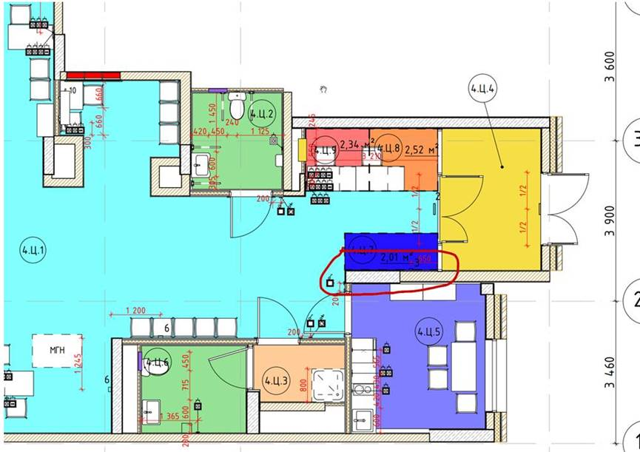
По требованию ФР щиты управления общеобменной вентиляцией устанавливаются в прямой видимости или рядом с местом охраны.

Ранее таких заданий не поступало, не хотелось бы данные щиты располагать в зоне видимости посетителей. При расположении их напротив охраны, мы отступаем от раздела ТХ, так как в данной месте располагается информационная зона. Требование расположение шкафов «рядом», можно понимать по-разному. На наш взгляд было бы правильно их перенести в комнату персонала и расположить рядом с телекоммуникационным шкафом ТШ.ЦИН.

- Замечания\вопросы по АИ от ЭОМ

ЦИН
- Расстановка мебели в АИ не соответствует ТХ.
- В случае, если рабочий стол не прилегает к стене одной стороной, МФР требует разместить розеточные группы в напольных лючках (в зоне службы охраны, в зоне посетителей №2, в зоне посетителей №3).
В ранее выдаваемых заданиях, предлагалось два стола в 2,3 зонах приема посетителей придвинуть к пилону с дополнительной зашивкой для минимизации кол-ва лючков в полу и выравнивания пространства относительно рабочих мест. Замечаний/комментариев по данному решению ранее не поступало.
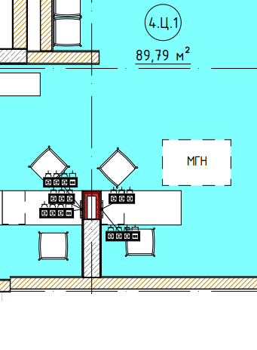
- Количество розеток для рабочих мест в рабочих зонах не соответствует ТУ (2 шт 220В + 2 шт 8Р8С). В зоне установки принтера – 1 220В + 1 8Р8С. Рабочее место ресепшн (представителя префектуры) и для охраны – 4 шт 220В.
- Пропущены розетки в зоне ожидания (по ТУ 3 силовые розетки 220В на высоте 300).
- В зоне детского уголка по ТУ розетка под ТВ (на высоте 1200 1х220В + 18Р8С).
Плюс по ТХ розетка под кулер (на высоте 300 1х220В).
- В зоне приема посетителей номер 1 пропущена розетка под МФУ (1 220В + 1 8Р8С). По ТХ
- В комнате персонала пропущена розетка под кулер (на высоте 300 1х220В). По ТХ

Ранее нами выдавались задания по оконечному оборудованию для ЦИН, замечаний/комментарий не поступало. ТУ в части исходных данных для проектирования АИ не передавались.
Просим направить задание на расстановку розеток для увязки с разделом ЭОМ.

АИ МОП

- Планировки МОП не соответствуют текущим планам АР. Значительные отличия по корпусам 20.4, 20.8. В этих корпусах из-за отличия в планировках нет возможности сделать розетки по АИ. Мелкие отличия по всему корпусам (добавлены шахты), из-за этого по факту выпадает по 1-2 светильника.
В большинстве случаев измененные планировки потребуют полного пересмотра раскладки светильников, датчиков, раскладки плитки на полу и на стенах и соответственно всего оконечного оборудования.
- Сервисные розетки в вестибюлях в ЭОМ выполнены в соответствии с прошлой версией АИ. В данной версии сервисные розетки отсутствуют. 03.08.23 в письме было указано, что данные розетки убираем. Так как в рекомендациях их нет.
- Требуется уточнение по расположению инфопанели. См. замечания СС. Выполнено сейчас в ЭОМ согласно АИ. ТВ-панель, располагается в зоне лифтов. Рядом с почтовыми ящиками располагается информационная панель (стенд для объявлений).
- Выключатели в ЭОМ размещены внутри помещения консьержа. Уточнить целесообразность размещения выключателей для консьержа снаружи в общем доступе.
Выключатели в общем доступе относятся к помещению ПУИ, что соответствует правилам проектирования МОП, а также примерам документации оформления МОП.

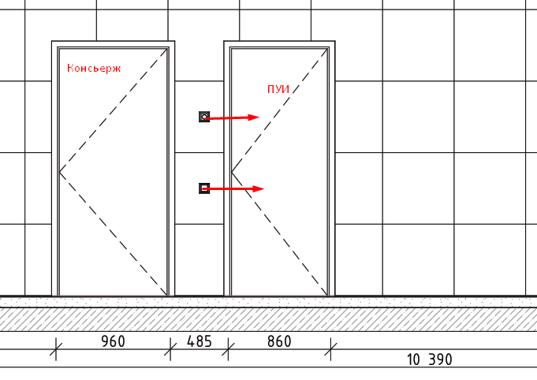
- Для освещения ЛК в АИ указаны светильники с датчиками движения. Согласно ЗнП и стП, датчики движения в ЛК не используются:
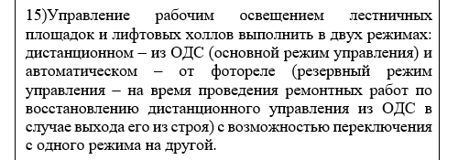
Согласны. В рабочей документации раздела АИ, согласно рекомендациям, типы светильников не указываются, а закладываются в разделе ЭОМ, в соответствии с каталогом отделочных материалов и оборудования МОП.

АИ Квартиры и Квартиры МГН
- Количество розеток и их расположение не соответствуют ранее согласованной с Заказчиком расстановке оконечных устройств в квартирах, а также выданным закладным в монолитной части. Также количество розеток не соответствует требованиям МФР, согласно которым каждая двойная розетка в комнате считается двумя розетками. Нам не передавались согласованные вами решения. Со своей стороны, мы направляли задания на всё оконечное оборудование по квартирам 15.03.2023 комментариев/замечаний не поступало. Расстановку оборудования производили по «Правилам проектирования АИ квартир»
-Перепроверили кол-во точек по комнатам, выявили одну лишнюю точку в комнате 08 4-х комнатной квартиры
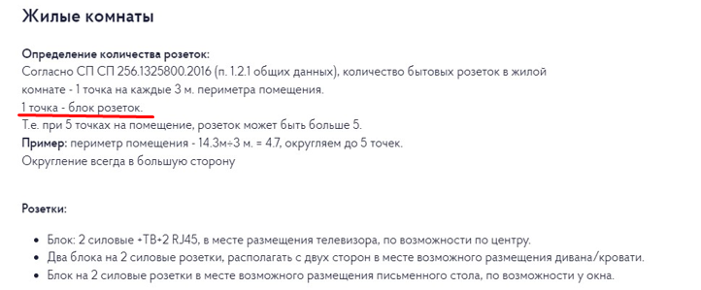
- Расположение ТВ-розеток на кухнях не соответствует ранее согласованной с Заказчиком расстановке оконечных устройств в квартирах. Нам не передавались согласованные вами решения. Со своей стороны, мы направляли задания на всё оконечное оборудование по квартирам 15.03.2023 комментариев/замечаний не поступало. Расстановку оборудования производили по «Правилам проектирования АИ квартир»
- Количество розеток в холле не соответствует ПИК-стандарту (4 шт вместо 2 шт).
Согласны
- Количество светильников в холле и их расположение не соответствуют ранее согласованной с Заказчиком расстановке оконечных устройств в квартирах, а также выданным закладным в монолитной части. Также в части количества проходных выключателей в холле. Нам не передавались согласованные вами решения. Со своей стороны, мы направляли задания на всё оконечное оборудование по квартирам 15.03.2023 комментариев/замечаний не поступало. Расстановку оборудования производили по «Правилам проектирования АИ квартир»
- Для управления вентиляторами предусматривается двойной выключатель около с/у, в ранее согласованной с Заказчиком расстановке одинарные выключатели на кухне и в с/у.
Принято в соответствии с каталогом отделочных материалов и оборудования
